Задание 5 – Модели и миграции, ORM
Цель работы: выполнить инструкции, сформировать отчет о проделанной работе с ответами на вопросы.
  - Создать модель articles, добавив поля:
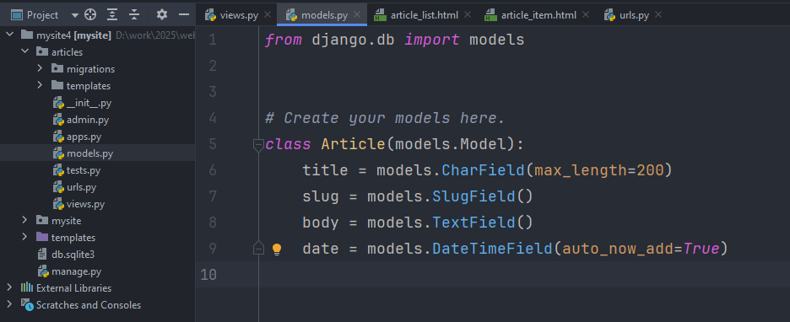
Рис. 1 – Модель articles
  - Выполнить миграции, которые были созданы Django в момент создания проекта py manage.py migrate:
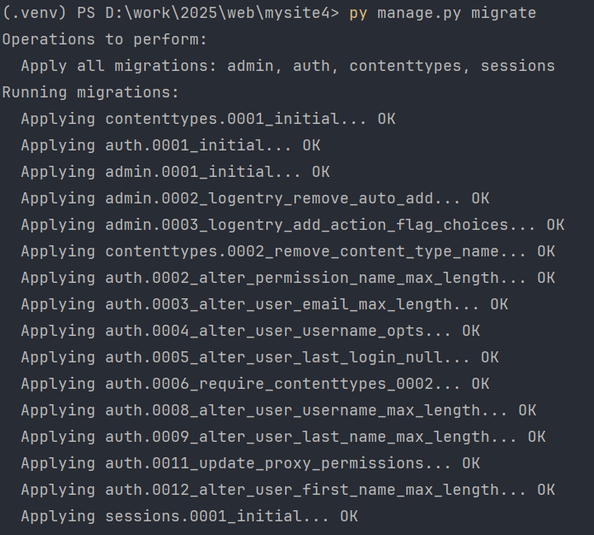
Рис. 2 – Выполнение миграций
  - Воздать миграции для articles py manage.py makemigrations и выполнить их.
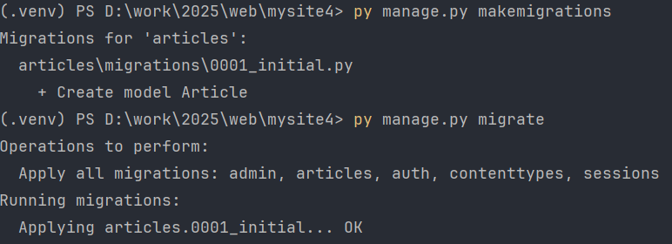
Рис. 3 – Выполнение миграций
  - Работа с ORM. Выполнить команду py manage.py shell, написать следующий код и зафиксировать результат:
>>> from articles.models import Article
>>> Article
>>> Article.objects.all()
>>> article = Article
>>> article = Article()
>>> article
>>> article.title = "hello"
>>> article
>>> article.title
>>> article.save()
>>> article
>>> Article.objects.all()
>>> Article.objects.all()[0].title
  - Выйти из python shell, нажав ctrl+z. Дописать код в модели articles и после этого заново выполнить пункт 1.4.
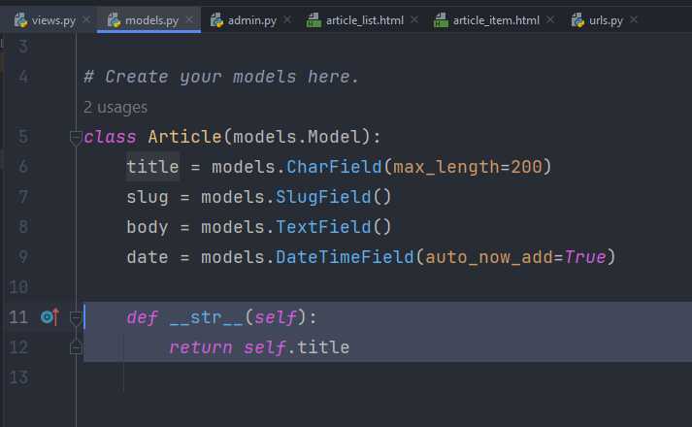
Рис. 4 – Файл models.py
  - Работа с админ-панелью. Запустить сервер и перейти на страницу admin/, попробовать войти в панель.
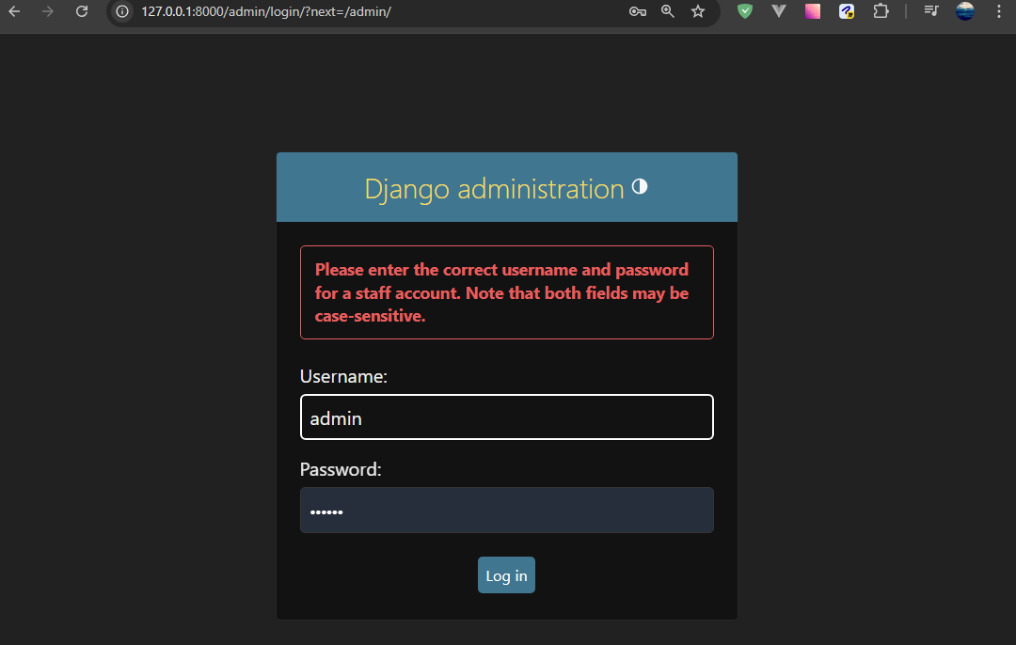
Рис. 5 – Админ-панель
  - Остановить сервер и выполнить команду py manage.py createsuperuser. При создании пароля символы отображаться не будут, это нормально. Символы удаляются клавишей backspase. В примере используется пароль 12345.
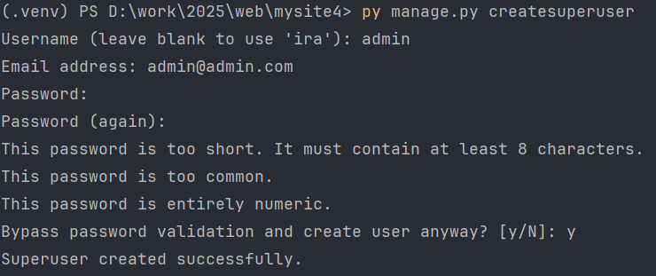
Рис. 6 – Создание аккаунта
  - Снова запустить сервер и перейти в панель администратора и войти с новыми данными.
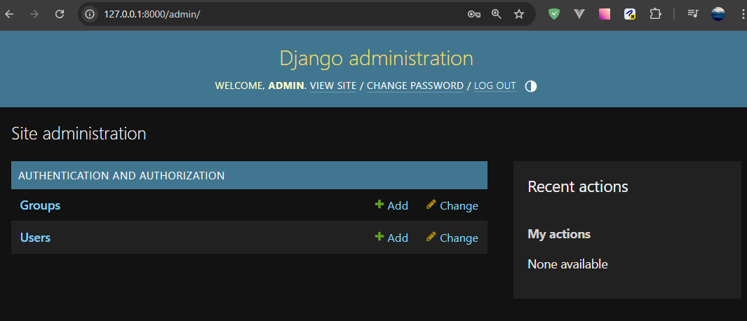
Рис. 7 – Админ-панель
  - Подключить модель articles в файле admin.py:
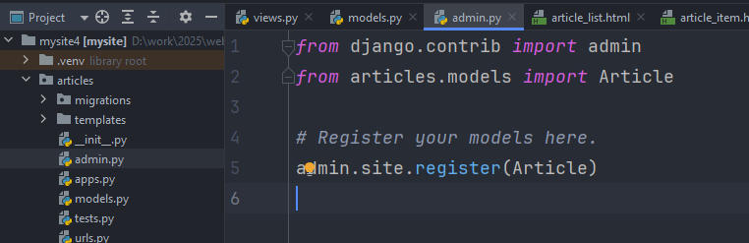
Рис. 8 – Админ-панель, страница article
  - Обновить страницу админ-панели:
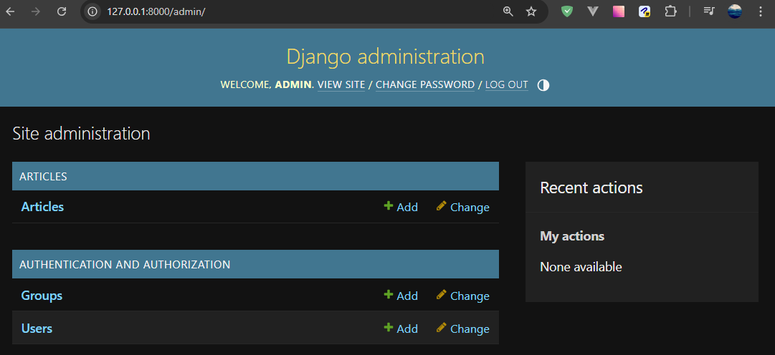
Рис. 9 – Админ-панель, страница article
  - Посмотреть, что находится в Articles:
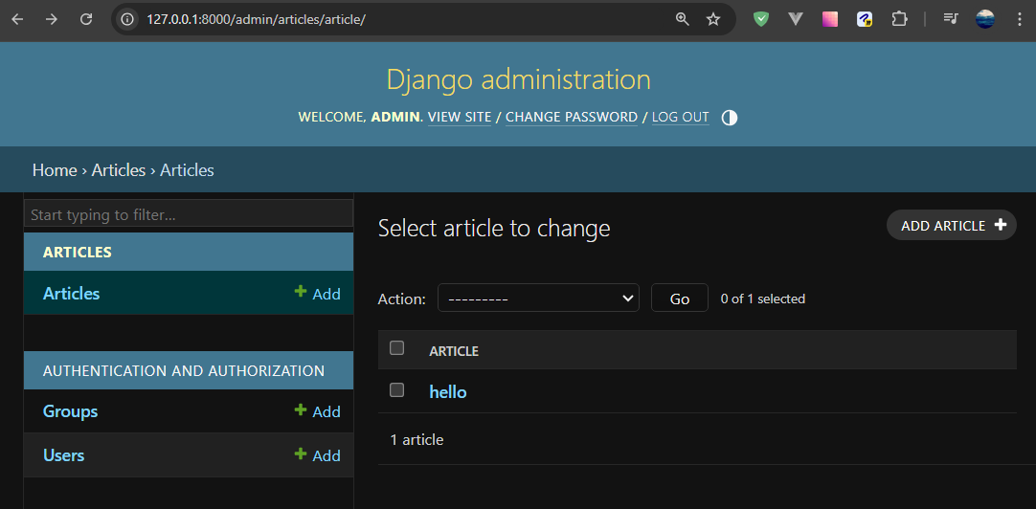
Рис. 10 – Админ-панель, страница article
  - Закомментировать функцию __str__(), обновить страницу article и посмотреть что изменилось. Зафиксировать результат.
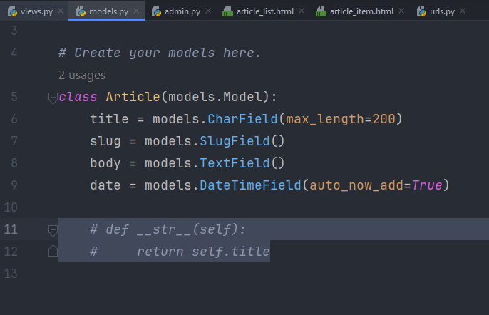
Рис. 11 – Файл models.py
  - Создайте новую статью, используя админ-панель, зафиксировать результат:
Заполнить поле slug в формате <название-вашей-статьи>.
Title: Article Title 2
Slug: article-title-2
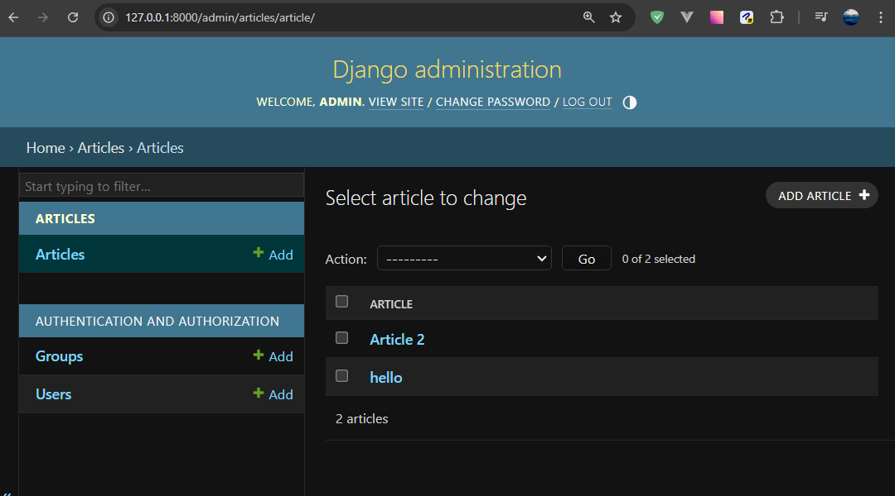
Рис. 12 – Пример создания записи
  - Два раза щелкните по файлу db.sqlite3 и нажмите ОК, Раскройте структуру базы данных и два раза кликните по таблице articles, зафиксируйте результат.
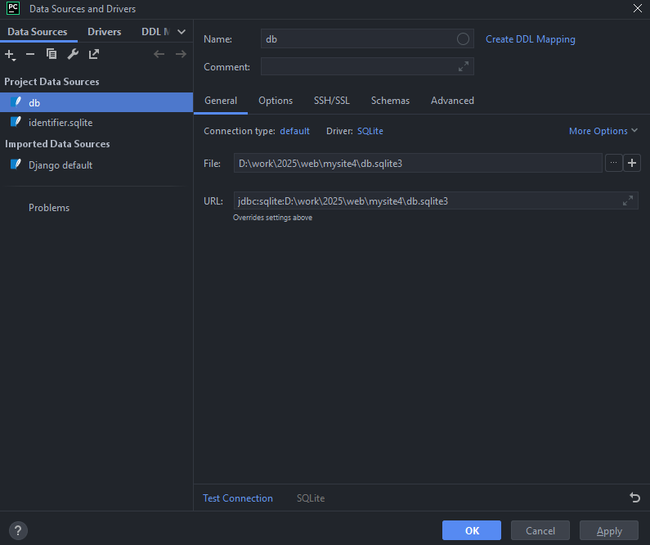
Рис. 13 – Подключение к БД
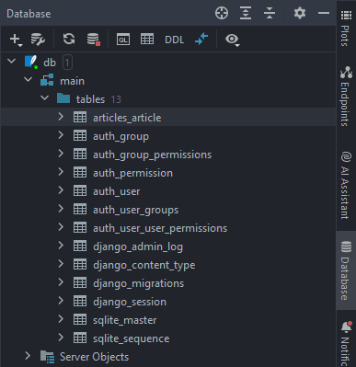
Рис. 14 – Таблицы БД
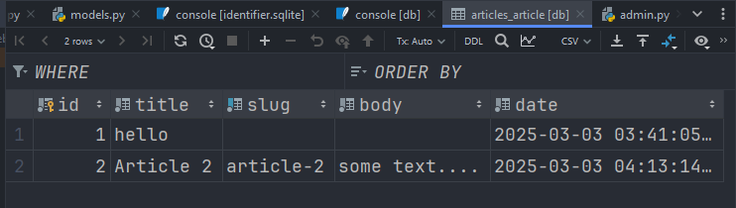
Рис. 15 – Таблица articles
Вопросы (ответы на вопросы есть в документации Django и в интернете):
- Что такое модель? Как создается модель?
- Что такое миграции? Что находится внутри файла миграции? Какой командой можно выполнить миграции? Какой командой создаются миграции?
- Объясните, что делают каждая из данных функций и их параметры:
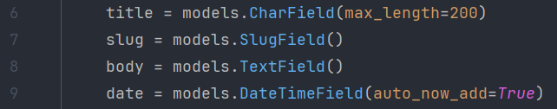
- Что такое slug? Для чего его обычно используют?
- Что такое ORM?
- Для чего нужна функция __str__()?
- Какие таблицы находятся в бд проекта кроме articles? Выберите 5 таблиц и расскажите о них подробнее.

